Урок технологии на тему
«Получение отверстий в заготовках из металлов и искусственных материалов»

Предмет: технология.
Класс: пятый.
Четверть: третья.
Количество часов: два.
Дата: 17.03.2015 г.
Уроки: №№ 45, 46.
Раздел: «Технологии ручной и машинной обработки металлов и искусственных материалов».
Учитель: Хаматгалеев Э. Р.

Цель: ознакомить учащихся с инструментами для получения отверстий в заготовках из тонколистового металла и пластмассы, способами закрепления заготовок и приёмами пробивания и сверления отверстий, правилами безопасной работы; формировать у пятиклассников умения качественно сверлить заготовки из металла и пластмассы по разметке; развивать аккуратность и трудолюбие.
Дидактические средства обучения: верстак, тиски, металлическая плита, свёрла, дрели, кернеры, пробойники, деревянный брусок, чертилки, угольники, линейки, струбцины, подкладные доски, заготовки из металла и пластмассы для выполнения практической работы № 26, учебник (§ 28), рабочая тетрадь.
Методы обучения: рассказ, беседа, фронтальный опрос, демонстрация наглядных пособий, работа с книгой, практическая работа.
Тип урока: комбинированный.
Формируемые УУД: личностные, познавательные, коммуникативные.
Опорные понятия: бородок (пробойник), электродрель.

ХОД УРОКА

- Повторение пройденного материала.

Перед изучением темы целесообразно напомнить обучающимся материал урока 8 (§10 учебника), связанный со сверлением заготовок из древесины.

- Фронтальный опрос (рекомендуемые вопросы):
- Как называется инструмент для сверления отверстий?
- Что такое дрель?
- Как можно проверить, что сверло закреплено в патроне дрели без перекосов?
- Каким образом нужно вращать рукоятку дрели в начале сверления отверстия и в конце работы?
- Для какой цели при сверлении используют подкладную доску?

- Сообщение темы и цели урока.

Тема урока: «Получение отверстий в заготовках из металлов и искусственных материалов».
Цель урока – познакомиться с технологией получения отверстий в заготовках из металлов и искусственных материалов.

- Изложение нового материала.

Сначала нужно сообщить учащимся, что отверстия в заготовке из жести можно получить, пробив её бородком (пробойником) или просверлив сверлом, напомнить, каково назначение различных свёрл, правила закрепления сверла в патроне дрели. Затем учитель показывает способы надёжного закрепления заготовок на верстаке при пробивании и сверлении отверстий, приёмы разметки центров отверстий, пробивания и сверления отверстий, акцентируя внимание на правилах безопасной работы. Следует сообщить обучающимся о том, что при пробивании отверстий бородком в жестяной заготовке её следует размещать именно на торце деревянного бруска, а не на боковой поверхности, иначе отверстие качественным не получится.
После этого учитель с помощью рисунка 138 из учебника рассказывает обучающимся о том, что на предприятиях для получения одновременно нескольких отверстий применяют специальные штампы. Причём отверстия могут быть не только круглой формы, но и фигурными: в виде звёздочек, квадратов, прямоугольников, треугольников и т. д.

Для получения в заготовках из жести отверстий диаметром до 8 мм применяют бородок (пробойник), который представляет собой стальной стержень, имеющий боёк и рабочую часть (рис. 133). Чтобы пробойник во время работы не скользил в руке, его цилиндрическая поверхность имеет рифления (крестообразную насечку).

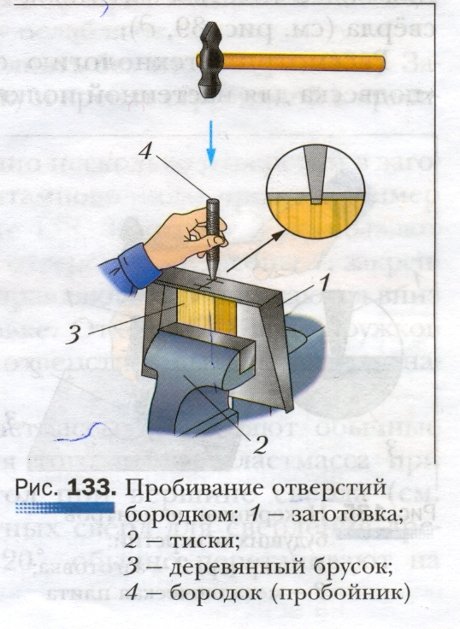
Для получения отверстия (см. рис. 133) заготовку (корпус совка) размещают на торце деревянного бруска, устанавливают бородок в нужном месте и ударом молотка пробивают отверстие. При этом края отверстия с нижней стороны заготовки получаются отогнутыми, и их нужно выровнять ударами киянки.

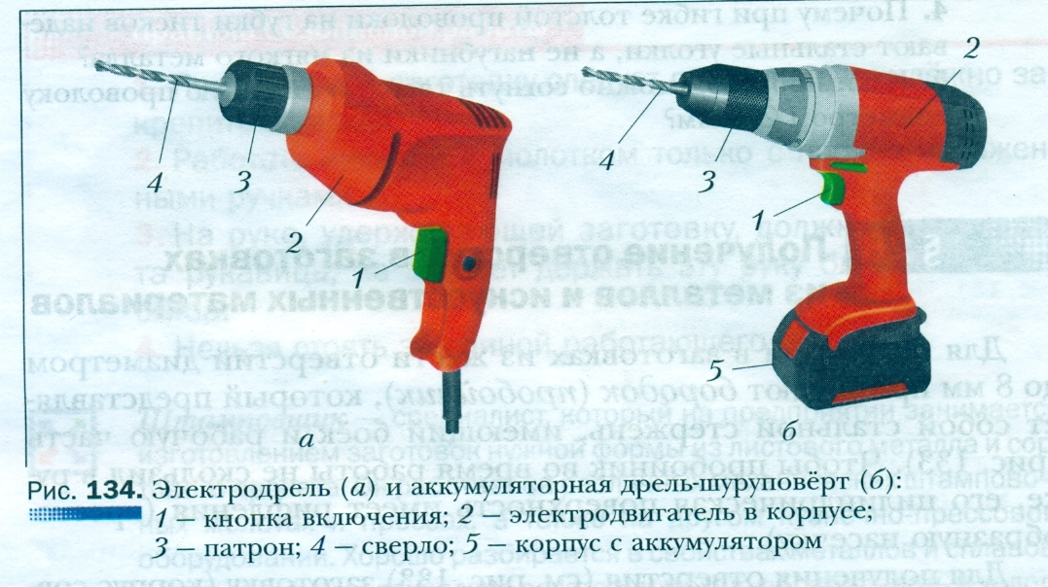

Более качественные отверстия в металлических деталях можно получить сверлением. Сверление выполняют свёрлами с помощью ручной дрели, электродрели (рис. 134, а), дрели-шуруповёрта (рис. 134, б) или сверлильного станка. Приёмы сверления такие же, как и при сверлении древесины (см. §10). При сверлении тонколистовой стали толщиной 0,2…0,4 мм применяют спиральные свёрла с направляющим центром (см. рис. 39, а). Для более толстых заготовок используют обычные спиральные свёрла (см. рис. 39, д).

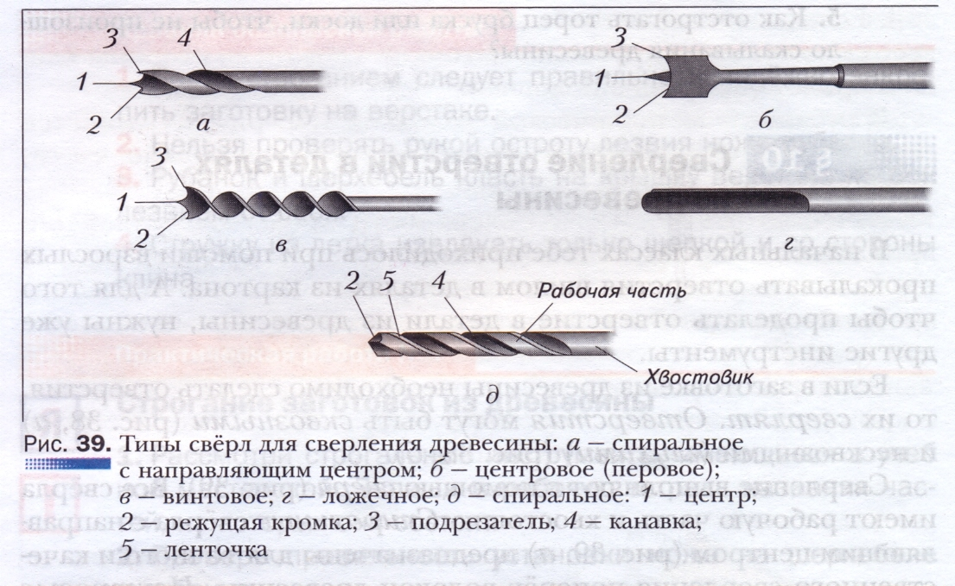
Рассмотрим технологию сверления на примере изделия «подвеска для настенной полки» (см. рис. 97, а).

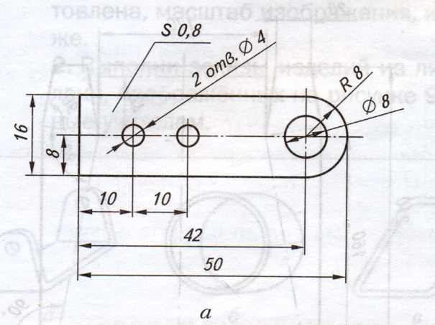

Перед сверлением на заготовке размечают центры будущих отверстий. Кернером делают в них неглубокие лунки, чтобы сверло не скользило по заготовке в самом начале сверления (рис. 135).
Затем заготовку закрепляют в тисках (рис. 136), подложив под неё деревянную дощечку. В патроне дрели закрепляют сверло нужного диаметра и сверлят заготовку. При сверлении необходимо постоянно следить за тем, чтобы сверло входило в заготовку строго перпендикулярно поверхности. В конце сверления нажим на заготовку ослабляют.
Сверление также можно выполнять без тисков (рис. 137). Заготовку кладут на подкладную доску и крепят струбциной к крышке верстака.

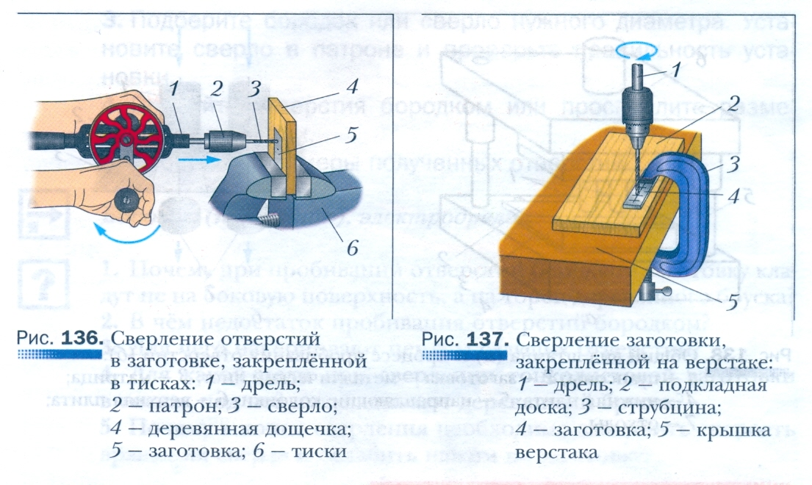

На предприятиях одновременно несколько отверстий в заготовках пробивают с помощью штамповочного пресса. Пример такого пресса показан на рисунке 138. Заготовку 2 укладывают на матрицу 3, в которой имеются отверстия. Пуансоны 1, закреплённые в верхней плите 6, по направляющим 5 опускаются вниз и пробивают отверстия в заготовке. Отходы 7 в виде кружков с диаметром, равным диаметру отверстий, выталкиваются наружу.

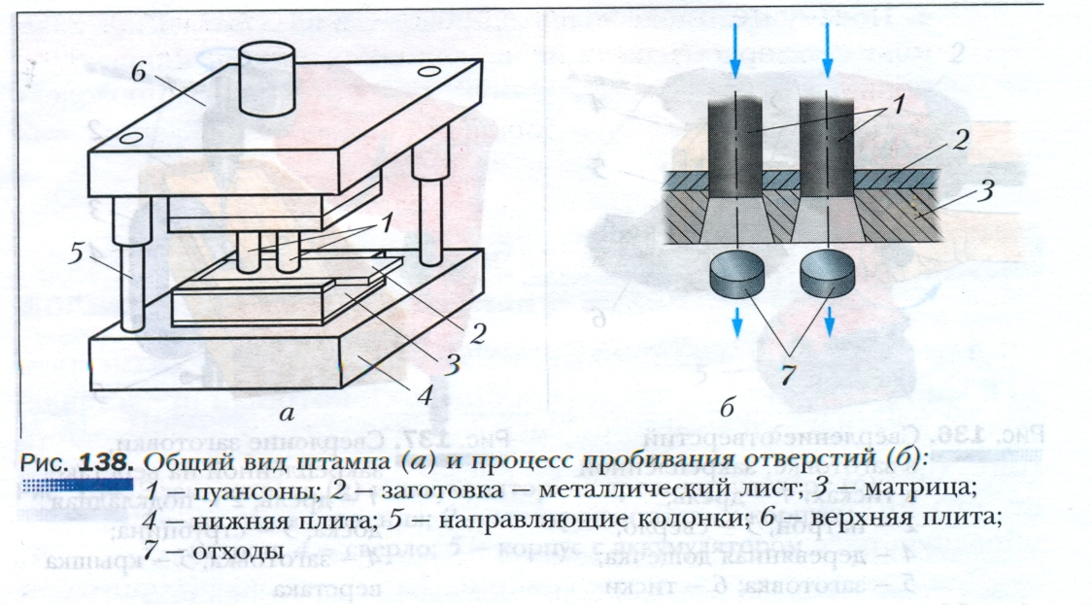

Для сверления листовой пластмассы применяют обычные спиральные свёрла. Однако, для того чтобы пластмасса при сверлении не потрескалась, угол при вершине сверла (см. рис. 39, д), который у стандартных свёрл для сверления древесины и металла составляет 120⁰, обычно перетачивают на угол 90⁰.

Правила безопасной работы

- Перед началом сверления следует проверить надёжность закрепления заготовки в тисках или на верстаке.
- Сверло в патроне дрели должно быть закреплено без перекосов.
- Рукоятку дрели вращать плавно, без рывков.
- Не укладывать дрель на верстак сверлом к себе.

- Фронтальный опрос по новому материалу.

- Почему дрель не следует класть на верстак сверлом к себе?
- Почему при сверлении необходимо постоянно следить за тем, чтобы сверло входило в заготовку строго перпендикулярно поверхности?
- Как вы думаете, каким образом на предприятиях при штамповке используют отходы металла?
- Можно ли пробивать отверстия бородком в листовой пластмассе?

Далее учащиеся приступают к выполнению задания 26 в рабочей тетради и практической работы № 26 из учебника.
- Практическая работа № 26.

Получение отверстий в заготовках из металлов и искусственных материалов

В результате выполнения этой работы каждый пятиклассник должен приобрести умения пробивать отверстия в заготовке из жести бородком, а также сверлить отверстия в тонколистовом металле и заготовках из пластмассы ручной дрелью.
Внимание! Заточку свёрл выполняет только учитель!

- Распределите обязанности в группе. Подготовьте рабочее место для пробивания и сверления отверстий в заготовках, выберите необходимые инструменты.
- Получите заготовку у учителя или подготовьте заготовку детали своего проектного изделия. Разметьте центры будущих отверстий. Надёжно закрепите заготовку в тисках или на верстаке.
- Подберите бородок или сверло нужного диаметра. Установите сверло в патроне и проверьте правильность установки.
- Пробейте отверстия бородком или просверлите размеченные заготовки.
- Проверьте размеры полученных отверстий.

Наиболее часто встречающиеся ошибки пятиклассников при сверлении:
- ненадёжное закрепление сверла в патроне;
- чрезмерный нажим на заготовку при сверлении, приводящий к изгибу или поломке сверла;
- сверление не под прямым углом к плоскости заготовки;
- упущение момента соприкосновения ограничителя с поверхностью заготовки, вследствие чего получение глухого отверстия большей глубины, чем нужно.
В связи с этим учитель должен объяснить школьникам правила недопущения этих ошибок.
Критерии оценки качества работы на данном уроке могут быть следующими:
  - правильность выполнения задания 26 в рабочей тетради;
  - соблюдение правил безопасной работы;
  - точность разметки центров будущих отверстий;
  - правильный выбор бородка и свёрл;
  - надёжность закрепления сверла в патроне;
  - надёжность закрепления заготовки на верстаке;
  - правильное накернивание центров будущих отверстий при сверлении;
  - правильное использование приёмов пробивания отверстия бородком и приёмов сверления с помощью дрели;
  - совпадение оси просверленного и пробитого отверстий с разметкой;
  - качественно выполненные отверстия.

Текущий инструктаж

Учитель постоянно следит за соблюдением учащимися правил безопасной работы при пробивании и сверлении отверстий в заготовках.

- Итог урока.

По окончании урока школьники отвечают на проверочное задание 26 в рабочей тетради.

Правильные ответы к заданию «Проверь себя» по теме «Получение отверстий в заготовках из металлов и искусственных материалов»

Верны ли следующие утверждения?

Утверждение | Да | Нет
1 |  | +
2 | +
3 |  | +
4 | +

- Фронтальный опрос:
- Почему при пробивании отверстий бородком заготовку кладут не на боковую поверхность, а на торец деревянного бруска?
- В чём недостаток пробивания отверстий бородком?
- Для чего накернивают центры будущих отверстий?
- Для какой цели при сверлении тонколистовой заготовки в тисках под неё подкладывают деревянный брусок?
- Почему в конце сверления необходимо замедлить скорость вращения сверла и ослабить нажим на заготовку?
- Выставление и комментирование отметок за урок. Комплексная оценка выставляется обучающимся по результатам выполнения всех заданий данного урока. Вместе с учениками сделайте выводы по изученному материалу.
- Домашнее задание. 1) Ответить на вопросы, приведённые в конце § 28 учебника (с. 141).

